Mesin Konversi Energi : Pertemuan ke 10

Lanjutan Mesin Pembakaran Dalam

Contoh siklus riel
Pembangkit tenaga gas bekerja pada perbandingan tekanan 8. Gas memasuki kompresor pada 300ºK dan gas memasuki turbin pada 1300ºK. Efisiensi kompresor 80 % dan efisiensi turbin 85 %.
Berapa : a).Kerja kompresor dan kerja turbin, b).Back work ratio.dan c). Efisiensi thermis.
Penyelesaian
Anggapan : -Udara memenuhi criteria gas ideal.
-Tidak ada perubahan energi kinetis dan perubahan energi potensial..

Kompresor : 1 – 2, proses kompresi isentropis gas ideal.
T₁ = 300ºK……………...Tabel Gas Ideal : h₁ = 300,19 kJ/kg dan P_{r1} = 1,386
P_{r2} = (p₂/p₁)_{pr1}
= 8(1,386) = 11.09…Tabel Gas Ideal : h₂ = 544,35 kJ/kg
W_{Ks} = (h₂ – h₁)
W_{Ks} = (544,35 – 300,19)kJ/kg = 244,16 kJ/kg
Turbin : 3 – 4, proses ekspansi isentropis gas ideal.
T₃ = 1300ºK……………...Tabel Gas Ideal : h₃ = 1395,97 kJ/kg
P_{r3} = 330,9
P_{r4} = (p₄/p₃)_{pr1}
= (1/8)(330,9) = 41,36…Tabel Gas Ideal : h₄ = 789,11 kJ
W_{Ts} = (h₃ – h₄)
W_{Ts} = (1395,97 – 789,97)kJ/kg = 606,86 kJ/kg

a).Kerja kompresor dan kerja turbin :
Kerja kompresor :
W_{k} = W_{ks}/$φ$_{k} = (244,16kJ/kg)/0,80 = 305,20 kJ/kg
W_{k,in} = h_{2r} – h₁, sehingga h_{2r} = h₁ + W_{k.in} = (300,9 + 305,20) kJ/kg = 605,39 kJ/kg.
Kerja turbin :
W_{T} = (W_{ks})($φ$_{T})
W_{T} = (606,86kJ/kg)(0,85) = 515,83 kJ/kg
b).Back work rasio :
r_{bw} = W_{K}/W_{T}
r_{bw} = 305,20kJ/kg /515,83(kJ/kg) = 0,592
Catatan: Berarti 59,2% dari kerja turbin dimanfaatkan untuk kerja kompresor
c).Efisiensi thermis.$η_{th}$
Qin = (h₃ – h_{2r})
Qin = (1395,97 – 605,39)kJ/kg = 790,58 kJ/kg
Wnet = (W_{T} – W_{K})
Wnet = (515,83 – 305,2)kJ/kg = 210,63 kJ/kg
$η_{th}$ = Wnet/Qin
$η_{th}$ = 210,63kJ/kg/790,58kJ/kg = 0,266 = 26,6 %.

5.16. Turbin Gas Pesawat Terbang
Sistem turbin gas telah menjadi dominan sebagai penggerak pesawat terbang. Penggunaan motor bakar torak hanya tinggal sebagian pesawat daya kecil, seperti pesawat sport.
Penerapan system turbin gas pada umumnya dalam bentuk sistem turbopropeller (kecepatan menengah), turbofan, turbojet, dan ramjet, dengan berbagai modifikasi siklus Brayton. Temperatur gas asap memasuki turbin bisa mencapai 1275 ºC dan perbandingan kompresi pada kompresor mencapai n= 30.
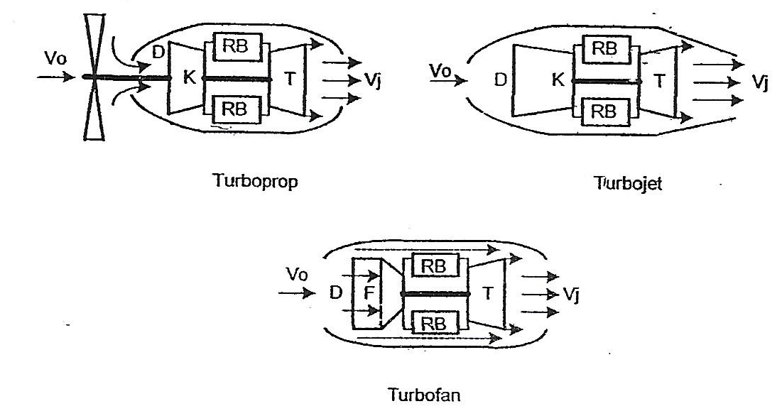
Gambar 5.8. Beberapa sketsa penerapan turbin gas pada pesawat
Turboprop
Turboprop dari turbopropeller. Komponen gaya dorong yang utama adalah dari kerja propeller. Nosel menghasilkan gaya momentum, dan reaksi gaya momentum oleh lingkungan yang menjadi gaya dorong.
Turbin gas bekerja penuh. Kerja output dari turbin, sebagian untuk kompresor dan bagian yang utama untuk propeller.
Difusor berfungsi mengkonversi energi kinetis udara menjadi tekanan udara, sehingga tekanan udara masuk ke kompresor lebih tinggi dari tekanan udara atmosfir dan mengurangi kerja dari kompresor.
Turbojet
Komponen gaya dorong dari turbojet dari gaya reaksi lingkungan atas gaya aksi dari jet atau kecepatan gas keluar nosel. Nosel menghasilkan gaya momentum, dan reaksi gaya momentum oleh lingkungan yang menjadi gaya dorong.
Turbin gas bekerja untuk menggerakan kompresor. Kerja output dari turbin hanya untuk memnuhi kebutuhan kompresor.
Difusor berfungsi mengkonversi energi kinetis udara menjadi tekanan udara, sehingga tekanan udara masuk ke kompresor lebih tinggi dari tekanan udara atmosfir dan mengurangi kerja dari kompresor.
Ramjet
Komponen gaya dorong dari ramjet dari gaya reaksi lingkungan atas gaya aksi dari jet atau kecepatan gas keluar nosel. Serupa dengan model gaya dorong turbojet. Ramjet difungsikan pada saat kecepatan udara memasuki diffuser yang cukup tinggi, sehingga konvers kinetis udara ke tekanan udara oleh diffuser mencapai tekanan udara yang dipersyaratkan oleh proses pembakaran. Dan pada system ini tidak menggunakan kompresor, karena peningkatan tekanan sesuai kebutuhan raung bakar dapat dihasilkan oleh keja diffuser. Nosel menghasilkan gaya momentum, dan reaksi gaya momentum oleh lingkungan yang menjadi gaya dorong.
Turbin gas bekerja untuk menggerakan kompresor. Kerja output dari turbin hanya untuk memnuhi kebutuhan kompresor.
Daya Dorong
Gaya dorong adalah gaya dari pergerakan udara (pada propeller) atau gas asap (pada nossel) yang arahnya berlawanan dengan arah gerak pesawat terbang.
Bila : V = kecepatan pesawat terbang, Vud = kecepatan udara, m= massa udara.
Maka : Gaya dorong (FD) : FD = m(Vud – V)
Daya dorong (NS) : NS = FD.V = m(Vud – V)/V
Daya Propulsi (NP) : NP = $m(V_{ud}^{2}-V^{2})/2$
Efisiensi propulsi ($η_{P}$) : $η_{P}$ =NS/NP
$η_{P}$ =NS/NP$\frac{2\left(V_{ud}-V\right)V}{(V_{ud}^{2}-V^{2})}$
$η_{P}$ = $\frac{2}{(1+\frac{V_{ud}}{V})}$
---------
5.17. Kerja Kompresi atau Ekspansi Fluida
Pada keteknikan banyak ditemui adanya sistem atau komponen suatu sistem yang memberi atau menerima kerja dengan cara ekspansi atau kompresi fluida. Contoh yang paling mudah ditemui adalah sistem silinder-torak pada motor bakar torak (motor bensin atau motor diesel).
Gambar 5.9 model sederhana penerapan kerja dengan kompresi atau ekspansi fluida.
Gambar 5.9 Sistem silinder torak
Gas dakam silinder-torak dengan tekanan p, luas penampang torak A, dan volume total V. Gaya yang terjadi di permukaan torak F = p.A. Kerja kompresi torak terhadap sistem adalah
W = $\int_{1}^{2}{Fdx }$= $\int_{1}^{2}{pAdx}$ = $\int_{1}^{2}{pdV }$
Integral ruas kanan ditentukan oleh bentuk hubungan tekanan p dengan volume V, yaitu berdasarkan proses yang terjadi. Proses untuk fluida termampatkan atau fluida kompresibel seperti gas dan uap, proses yang dapat terjadi adakah proses tekanan tetap, proses temperatur tetap gas ideal, dan proses politropik.
Contoh 5.1
Udara tekanan 1 Bar dan 50 ºC dalam sistem silinder-torak dikompresi isotermal dari volume 0,25 m³ sampai volume 0,15 m³. Berapa kerja yang diperlukan dan berapa tekanan akhir.
Penyelesaian
Gambar 5.10. Sketsa kompresi isotermal
Anggapan :
- Udara memenuhi kondisi gas ideal.
- Tingkat keadaan awal dan akhir adalah tingkat keadaan keseimbangan
- Gesekan torak dengan silinder diabaikan.
Gas ideal : p₁V₁ = RT = K
W = $\int{pdV}$ = K$\int{\frac{dV}{V}}$ = K.ln$\frac{V_{2}}{V_{1}}$
W = p₁V₁ln$\frac{V_{2}}{V_{1}}$ = 100x0,25ln(0,15/0,25)kNm³/m² = - 12,77 kJ
Contoh 5.2
Udara tekanan 300 kPa dan volume 0,75 m³ dikompresikan dengan sistem silinder-torak . Tekanan dan volume selama proses memenuhi persamaan pV^{1,4} = konstan. Kerja keseluruhan 75 kJ. Hitung tekanan akhir dan volume udara di akhir proses.
Penyelesaian
Anggapan :
- Keadaan awal dan keadaan akhir adalah keadaan keseimbangan.
- Tidak terjadi perpindahan panas.
- Gesekan diabaikan

Gambar 5.10. Sketsa kompresi politropik
p₁V₁^{1,4} = p₂V₂^{1,4} = K
p₂ = $\frac{K}{V_{2}^{1,4}}$ = $\frac{p_{1}V_{1}^{1,4}}{V_{2}^{1,4}}$ = $\frac{200,543}{V_{2}^{1,4}}$ kPa
W $\int{pdV}$ = K$\int{\frac{dV}{V^{1,4}}}$
W = $\frac{K(V_{2}^{1-1,4}- V_{1}^{1-1,4})}{1-1,4}$ = $\frac{p_{2}V_{2}^{1,4}V_{2}^{1-1,4}- p_{1}V_{1}^{1,4}V_{1}^{1-1,4}}{-0,4}$
W = $\frac{p_{2}V_{2}- p_{1}V_{1}}{-0,4}$ = - 75 kJ
p₂V₂ = p₁V₁ + 0,4x75 kJ = 300x0,75 kPa.m³ + 30 kJ = 255 kPa.m³.
p₂ = $\frac{255 kJ}{V_{2}}$ = $\frac{200,543}{V_{2}^{1,4}}$ kPa
V₂^{0,4} = 0,7864 m^{1,2}
V₂ = 0,5485 m³
p₂ = 464,9 kPa
Catatan :
- Contoh di atas, menunjukkan bahwa kerja ditentukan oleh bagaimana proses berlangsung. Kasus contoh 5.2 dapat dikatakan proses temperatur tetap (isotermal), sedangkan kasus contoh 5.2 dapat dikatakan proses kompresi politropik tekanan. Jelas kerja yang terjadi juga berbeda.
- Besarnya kerja merupakan luas dari bidang proses, gambar 5.10 memperlihatkan fenomena tersebut.
2.2. Berbagai bentuk kerja lain
Kerja tarikan batang
Suatu padatan yang mengalami tarikan atau penekanan, maka terdapat kerja pada kasus seperti itu sebagai bentuk perpindahan energi. Batang padat yang ditarik dengan gaya F mengalami pertambahan panjang sebesar dx (Gambar 5.11).
Gambar 5.11 Penarikan batang padat
Batang memiliki tegangan normal σ, luas penampang A, sehingga besarnya gaya tarik F = Aσ. Kerja untuk peregangan batang adakah
W = $\int_{1}^{2}{A}$σdx
Tegangan normal,σ, tidak berhubungan dengan x atau σ bebas dari x, dan luas panampang A mempunyai hubungan dengan x atau A = f(x), besarnya kerja adalah
W = σ$\int_{x_{1}}^{x_{2}}{f(x)dx}$
Kerja pegas
Suatu gaya yang bekerja pada suatu pegas mengakibatkan pankang pegas mengalami perubahan. Pegas bertambah panjang sebesar dx sebagai akibat gaya tarik F (Gambar 2.5).
Gambar 5.12 Pertambahan panjang pegas akaibat gaya
Pada kasus seperti itu kerja pegas yang disebabkan oleh gaya tari F adalah
W = $\int_{x_{1}}^{x_{2}}{Fdx}$
Integrasi pada ruas kanan persamaan berdasarkan bentuk hubungan antara F dengan x atau F = f(x). Pada pegas linier, f(x) = kx, dengan k adalah konstanta gaya pegas, sehingga W adalah $\frac{1}{2}\left(x_{2}^{2}- x_{1}^{2}\right).$
Contoh 5.3
Suatu pegas linier dengan persamaan gaya kx, k = 100kN/m, pada ujungnya terdapat benda M dengan massa 50 kg. Pada awalnya M ditahan dan pegas pada keadaan tanpa beban. Berapa pertambahan panjang pegas setelah M dilepaskan dan tergantung pada ujung pegas. Gravitasi 10 m/det².
Penyelesaian :
Anggapan :
- Keadaan akhir M pada kondisi diam.
- Tidak ada perubahan energi dalam M
- Efek gravitasi pada pegas diabaikan.
Gambar 5.13 Sketsa contoh 5.3
Perubahan energi: ∆E_{M} = E₁ – E₂
∆E_{M} = ∆U + ∆EK + ∆EP = ∆EP
∆E_{M} = mgz₂ – mgz₁ = 500(z₂ – z₁)N =500∆zN
Kerja pegas W = $\frac{1}{2}k\left(z_{2}^{2}- z_{1}^{2}\right)= \frac{1}{2}100{∆z}^{2}$kJ = 50∆z²kJ
Kerja pegas = perubahan energi M
W = ∆E_{M}
50∆z²kJ = 500∆zN
∆z = 10N/kJ = 0,01 m
Pertambahan panjang pegas 0,01 meter.
Contoh 5.4
Udara tekanan 4 Bar dan volume 0,15 m³ dalam sistem selinder-torak, pada torak bekerja pegas. Luas penampang torak 0,3 m² dan konstanta pegas 100 kN/m. Kedalam sistem dimasukkan kalor sebesar Q. Berapa, a) volume udara ketika tekanan menjadi 5,5 Bar, dan b) kerja dari gas.
Penyelesaian
Anggapan :
- Pegas adalah pegas linier.
- Tingkat keadaan awal dan akhir adalah tingkat keadaan keseimbangan
- Gesekan torak dengan silinder diabaikan.
Gambar 5.14 Sketsa contoh 2.4
- Volume akhir :
p₂ = p₁ + $\frac{F_{pegas}}{A}$
F_{pegas} = A(p₂ – p₁) = (550 – 400)0,3kPa.m² = 45 kN.
X = $\frac{F_{pegas}}{k_{pegas}}$ = $\frac{45kN}{100kN/m}$ = 0,45 m
- Kerja pegas :
W = luas bidang di bawah 1-2
W =$\frac{(0,285-0,15)}{2}$ x 150 kPa.m³ + (0,285 – 0,15)x400kPa.m³
W = 10,125 kJ + 54 kJ = 64,125 kJ.
Kerja poros
Banyak sekali kasus keteknikan yang melibatkan perpindahan energi dalam bentuk kerja poros. Momen punter atau torsi bekerja pada poros sebesar T yang berputar dengan kecepatan n Rpm yang ditimbul oleh gaya F yang bekerja pada jarak r dari sumbu poros (Gambar 5.15)
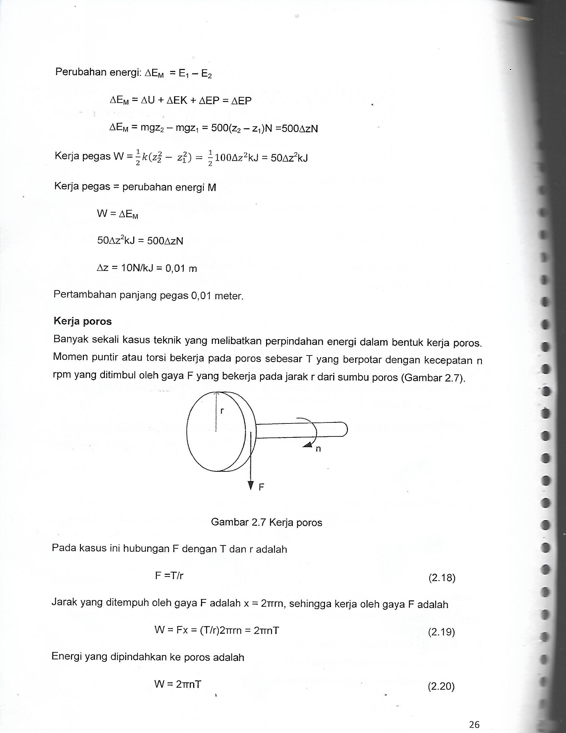
Gambar 5.15 Kerja poros

Pada kasus ini hubungan F dengan T dan r adalah :
F = T/r
Jarak yang ditempuh oleh gaya F adalah x = 2π.r.n, sehingga kerja oleh gaya F adalah :
W = Fx = (T/r)2πrn = 2πnT
Energi yang dipindahkan ke poros adalah :
W = 2πnT
Contoh 5.5
Suatu sistem transmisi roda gigi dengan daya pada poros input 55 kW pada putaran 2500 Rpm, dan putaran pada poros output 750 Rpm dengan daya 53 kW. Berapa torsi pada a).pada poros input, dan b). pada poros output.
Penyelesaian
a). Poros input
ω = $\frac{2πn}{60}$ = $\frac{2x3,14x2500}{60}$ = 261,67 rad/detik.
T =$\frac{N}{ω}$ = $\frac{55 kW}{261,67 rad/det}$ = 152,87 J.
b). Poros output
ω = $\frac{2πn}{60}$ = $\frac{2x3,14x750}{60}$ = 78,5 rad/detik.
T =$\frac{N}{ω}$ = $\frac{53 kW}{78,5 rad/det}$ = 458 J

